**Проект «Академия для дошколят»**

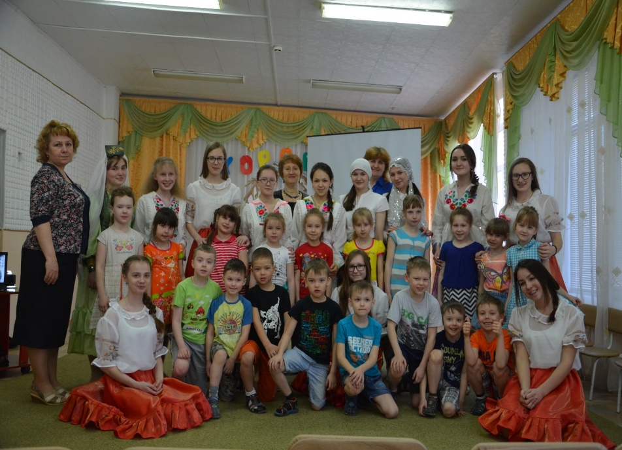

***Актуальность проекта***

Детство – это самое важное и самое потрясающее время в жизни человека.

Наш проект направлен на организацию творческого содружества лицеистов и воспитанников детского сада. Реализация проекта «Дети детям» показала, что такой вид работы актуален и необходим как ученикам, так и дошкольникам. Начало – 2009-2010 уч.г

Срок реализации проекта – долгосрочный. В 2015-2016 учебном году продолжилась реализация проекта «Академия для дошколят», в рамках которого ученики Политехнического лицея-интерната Республики Марий Эл начали разработку игровых программ для дошкольников по знакомству с играми, обычаями и традициями народов мира, правилам поведения. В процессе подготовки занятий были учтены пожелания воспитателей, методистов детского сада. Лицеисты получили возможность попробовать себя в роли педагогов, организаторов, оформителей, режиссеров. Участники проектной группы овладели навыками работы в команде, повысили свою компетентность в общении с малышами, поработали с внешней аудиторией.

***Цель проекта:***Профессиональная ориентация обучающихся лицея черезсоздание игровых программ для дошкольников в формате общения и обучения, в режиме «дети – детям»,

эффективное взаимодействие, установление дружеских отношений между воспитанниками детского сада и учащимися лицея.

***Задачи проекта:***

1. Создать группу обучающихся, ориентированных на получение педагогических специальностей.
2. Разработать алгоритм работы группы.
3. Научить навыкам работы в команде, общаться с ровесниками и дошкольниками.
4. Научить лицеистов составлять игровые программы.
5. Развивать у обучающихся такие качества, как самостоятельность, требовательность к себе, ответственность, коммуникабельность, стремление оказать помощь. Развивать у ребят навыки организаторской работы.
6. Организовать занятость учащихся во внеурочное время. Профориентация для лицеистов.
7. Реализовать творческий потенциал обучающихся: это организация и проведение мероприятий (спортивных, музыкальных, творческих, познавательных.
8. Развивать у детей дружеское разновозрастное общение, умение показать и воспринять положительный пример старшего на основе совместно проведенных мероприятий.
9. Формировать у лицеистов чувство заботы к воспитанникам детского сада.

***Целевая группа*:**ученики социально-экономического класса ГБОУ РМЭ «Политехнический лицей-интернат» (15-16 лет) – 14 человек, воспитанники двух подготовительных групп «Рябинка», «Вишенка» и одной старшей группы «Кленок» (6-7 лет) детского сада №32 «Калинка» города Йошкар-Олы и воспитатели этих образовательных учреждений.

Для реализации проекта «Академия для дошколят» в лицее была создана творческая группа, в которую вошли   ученики 9Б (ныне 11Б) социально-экономического класса. Все они инициативные, творческие девушки, обладающие адекватной самооценкой и высокой мотивацией к обучению. Ответственно относятся к поручениям.

При подготовке мероприятий для воспитанников детского сада лицеисты сами являются участниками игр, сначала пробуют их проводить со своими сверстниками, находят недостатки и ликвидируют их, сами изготавливают подарки для малышей, атрибуты, продумывают свои костюмы для выступления.

Девушки принимали участие в разных направлениях подготовки проекта, реализовывали свои творческие способности как сценаристы, костюмеры, художники-оформители, гримёры, организаторы, фотографы, журналисты.

Проект ***«Академия для дошколят»*** – комплексная программа взаимовыгодного сотрудничества лицеистов и воспитанников детского сада, воспитателей Политехнического лицея-интерната и дошкольного учреждения.

***Для лицеистов*** – это альтруистская социально значимая деятельность, которая осуществляется по зову сердца безвозмездно и дает осознание своего значения для общества. Это самостоятельный выбор, который больше всего соответствует интересам, приобретению опыта общения с маленькими детьми, и возможно, определение будущей профессии.

***Для воспитанников детского сада***участие в проекте - это общение со старшими детьми. Внимание подростка всегда ценно, лестно и полезно для малыша, особенно если нет старшего брата или сестры.

***Для педагогов*** проект – объединение усилий образовательных учреждений в поддержке и продвижении работы по установлению разновозрастного общения между детьми; решение задач воспитания по формированию человека гуманного, творческого, толерантного.

***Проект «Академия для дошколят*»** создает условия для проявления лучших человеческих качеств. В конечном итоге, проявление доброты и заботы может привести к меценатству, желанию помогать другим людям, всегда заботиться не только о своих детях, но и детях вообще, их здоровье и благополучии.

***Лицеисты создают атмосферу доверия***

Очень важно, чтоб детсадовцы полюбили лицеистов, которые приходят к ним, доверяли им и ждали следующих встреч. Для этого девушки в прошлом учебном году во время первого посещения детского сада организовали с малышами:

***Русские, марийские и татарские игры***. Разбились на три группы, и каждая группа должна была познакомить детей с народами: с русским, с марийским, с татарским. Одна из девушек в каждой группе была одета в национальный костюм. Другие – подготовили традиционные игры.

Во время второго посещения познакомили детей с национальными блюдами, традициями народов мари, русских и татар.

Познакомили с русскими, марийскими и татарскими песнями и танцами.

***16 сентября лицеисты ездили в детский сад «Калинка» с программой «Безопасность».***  
Задача лицеистов состояла в том, чтобы ознакомить малышей с пожарной безопасностью в лесу и дома, рассказать, какие существуют правила дорожного движения, как нужно вести себя при встрече с незнакомыми людьми. Чтобы закрепить полученные знания, провели с ними разные игры на внимательность, интеллектуальность. Лицеисты в стихотворной форме рассказали детям правила поведения пешеходов на улице, пассажиров в общественном транспорте и велосипедистов.

Для закрепления представленного материала была проведена викторина, которая включала в себя игры и загадки. В завершении занятия ученики подарили детскому саду для использования в дальнейшем обучении изготовленные своими руками дорожные знаки.

В процессе обучения правилам безопасности маленьким детям очень быстро надоедает однообразие, им может стать скучно даже на спектакле, и они не усвоят нужную информацию. Поэтому лицеисты стараются использовать разные способы – чем их больше, тем лучше. Ребята рассказывают и показывают, обсуждают подходящие ситуации из мультфильмов, устраивают конкурсы, придумывают плакаты и т.д.

Отметили, что работа воспитателя детского сада очень сложная. Она требует терпения, трудолюбия, общительности. Оказавшись в роли воспитателя, они в очередной раз убедились в этом, т. к. важно найти индивидуальный подход к каждому ребенку, привлечь его внимание.

***27 сентября –***лицеисты поздравили всех работников детского сада «Калинка» с их профессиональным праздником. Лицеистами была подготовлена концертная программа. Ребята пели, танцевали, читали стихи, играли на гитаре и фортепиано. Завершающим номером праздника стал гимн воспитателей, который вместе с ребятами исполняли и работники детского сада.

И по традиции ежегодно в рамках социального партнёрства воспитанники детского сада «Калинка» поздравляют выпускников Политехнического лицея-интерната с Последним звонком.

***Результаты***

Ребята реализовали свои творческие способности в разных направлениях.

Наш проект ещё не закончен, но уже сейчас участники получили много положительных отзывов от руководства и воспитателей дошкольного учреждения, от родителей и воспитанников детского сада.

***Впереди нас ждут игры народов*** Башкирии, Удмуртии, Армении, Грузии, Белоруссии и знакомство с обычаями этих народов.

Окончанием проекта для моих девушек станет выступление малышей в лицее н***а «Последнем звонке» у своих вожатых в 2018 году.****.* Самый дорогой подарок – это любовь дошколят, неоценимый опыт общения, ощущение того, что ты нужен, что тебя ждут и очень рады видеть. Самое лучшее признание - когда ты слышишь: «Ура, школьники идут!», «Приходите к нам скорее!». Когда все обнимаются, фотографируются, машут из окон на прощание. И если бы было больше свободного времени – мы ходили бы в детский сад еще чаще